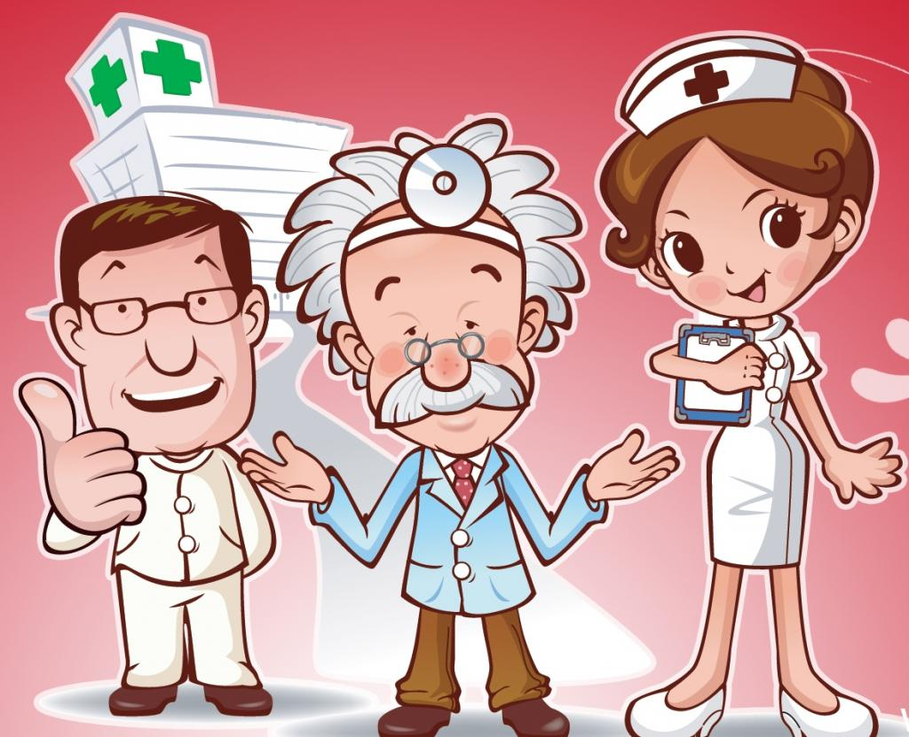
Когда логопед направляет ребёнка к неврологу
Когда логопед направляет ребёнка к неврологу, у родителей возникает множество обоснованных вопросов. Зачем нам идти к врачу? Как связана неврология с логопедией? Чего ожидать? Вдруг нам назначат агрессивные медикаменты? Можно ли обойтись без этого? Благодаря статье вы найдёте ответы на эти вопросы и сможете лучше понять ситуацию.
Специалистам, а может и некоторым внимательным родителям, давно известно о тесной связи логопедии и медицины. Научные исследования показали нам, что механизм развития ряда нарушений речи связан с патологиями и особенностями нервной системы. Сложная организация речевых механизмов требует слаженного функционирования всех ее отделов. Поэтому детский невролог – лучший друг логопеда и ребенка на пути к нормальному речевому развитию.
В этой консультации вы найдете ответы на следующие вопросы:
- В чем заключается связь неврологии и логопедии?
- Каково место нервной системы в развитии речевых патологий?
- Когда необходима консультация врача и чего от нее ожидать?
- Стоит ли бояться направления к неврологу?
- Можно ли обойтись без врачебной помощи?
Физиологические аспекты патологии речи
Для лучшего понимания того, в каких случаях и для каких целей малыша следует показать неврологу, обратимся к физиологии.
В формировании речи принимают участие бульбарные центры мозга, проводящие пути, ассоциативный центр, анализаторы чувствительности, различные нервы (языкоглоточный, блуждающий, лицевой и т.д.) и другие мозговые структуры, в первую очередь, кора.
Кора головного мозга – это структура, которая мантией покрывает полушария большого мозга. Она состоит из так называемого «серого вещества» и образует огромное количество извилин. Это самое молодое образование нервной системы, которое отвечает за высшую психическую деятельность. Именно в коре головного мозга располагаются основные речевые центры:
Центр Брока. Располагается в области третьей лобной извилины левого полушария (у правшей, у левшей – правого полушария). Это моторный центр речи, который координирует мышечные волокна языка, нёба, глотки и других областей, отвечающих за артикуляцию. Таким образом, центр Брока обеспечивает моторную организацию речи. Что же произойдет при поражении этой структуры? Нарушение речеобразования. Ребенок будет понимать речь других, но сам нормально говорить не сможет.
Область Вернике. Располагается в зоне верхней височной извилины доминантного полушария мозга. Ее функцией является процесс усвояемости речи (как письменной, так и устной). В этом случае ребенок не понимает содержание слов и не может донести свои мысли.
Основные речевые расстройства, которые могут быть связаны с патологией нервной системы и устранение которых требует вмешательства невролога: алалия, дизартрия, афазия.
Почему нужно обращаться к неврологу и можно ли обойтись без этого?
Любая органическая патология требует вмешательства врача. Иногда родители тратят огромное количество сил, времени и денег на всевозможные развивающие занятия, а проблема охраняется. Это говорит о том, что ребенку требуется комплексная помощь, которая заключается не только в логопедической коррекции, но и в соблюдении рекомендаций врача-невролога.
Без этого эффективность занятий с логопедом снижается и сроки достижения результатов становятся непредсказуемо длительными.
Существуют ситуации, когда корень проблемы лежит глубже, чем кажется или хочется думать. А именно связан с органическими нарушениями нервной системы. Причин на это может быть очень много: токсикозы беременности, асфиксии, перенесенные инфекции, травмы и другое. Все это довольно распространенные явления, последствия которых не всегда видны сразу. Иногда единственный тревожный признак, который замечают родители – это нарушение речи. При подозрении на такую ситуацию опытный логопед должен направить ребенка на консультацию к детскому неврологу. Эта необходимость связана с тем, что только квалифицированный врач может провести нужное обследование, которое позволит выявить причину беспокоящих симптомов и поможет провести полноценную коррекцию.
Занятия с логопедом-дефектологом, конечно, являются неотъемлемой частью борьбы с нарушениями речи при органических патологиях. Они позволяют добиться более быстрого и качественного результата. Но необходимо понимать, что если не влиять на сам очаг проблемы (бульбарная система мозга, его корковые структуры, проводящие пути и другие структуры нервной системы, в зависимости от ситуации), а применять только внешние методы коррекции, то успех не может быть достигнут. Если своевременно не обратиться к нужному специалисту, то проблема будет усугубляться. С возрастом такие дети начинают испытывать все большие трудности в общении со сверстниками и близкими людьми, им сложнее дается учеба, становится непросто вести полноценную жизнь, они замыкаются в себе. К счастью, всего этого можно успешно избежать, если вовремя обратиться к врачу. Так стоит ли рисковать? Мы считаем, что нет.
Визит к неврологу: чего ожидать?
Неврологический прием похож на педиатрический, только с акцентом на исследовании нервной системы. Объем диагностических мероприятий будет зависеть от результатов консультации и предполагаемого диагноза.
Помимо физического обследования, наиболее клинически значимыми методами являются электроэнцефалография, МРТ головного мозга, ультразвуковая допплерография. Эти и другие способы назначаются при необходимости и являются абсолютно безопасными.
При обнаружении органической патологи назначается лечение. Не стоит беспокоиться: используется только самая мягкая и современная медикаментозная терапия, которая поможет убрать симптоматику и сделает логопедические занятия намного эффективнее.
Важно своевременно приступить к лечению органических нарушений речи. Тогда, в зависимости от заболевания и его стадии, медикаментозного лечения может даже не понадобиться. Порой назначения врача ограничиваются ЛФК, массажем и дыхательной гимнастикой. В любом случае более точное определение проблемы и комплексный подход невролога и логопеда позволят добиться максимального эффекта.
Рекомендуется выбрать одного специалиста-невролога и наблюдаться только у него, ведь только так возможно полноценно наблюдать динамику клинических проявлений. На состояние ребенка оказывает влияние множество факторов: от эмоционального состояния до уже начатого лечения. Поэтому новый специалист, который не знает всех тонкостей вашего случая и не видел ребенка до начала терапии не всегда может корректно оценить ситуацию.
Помните, что ряд нарушений речи – не самостоятельные признаки, но являются проявлением расстройства нервной системы. Поэтому иногда без обращения к врачу не обойтись. К счастью, практика показывает, что своевременно начатая совместная работа невролога и логопеда-дефектолога дает отличные результаты. При правильном подходе можно рассчитывать на устранение проблемы и полную нормализацию речи.

Желаю успехов!

